**Программное обеспечение, применяемое при тестировании UI**

Для тестирования пользовательского интерфейса, в зависимости от поставленных задач, можно ограничится такими программами, как Photoshop (путем наложения существующей web-страницы на макет) и экранной линейкой, типа mySize, с помощью которой можно легко узнать размеры элементов на экране монитора.

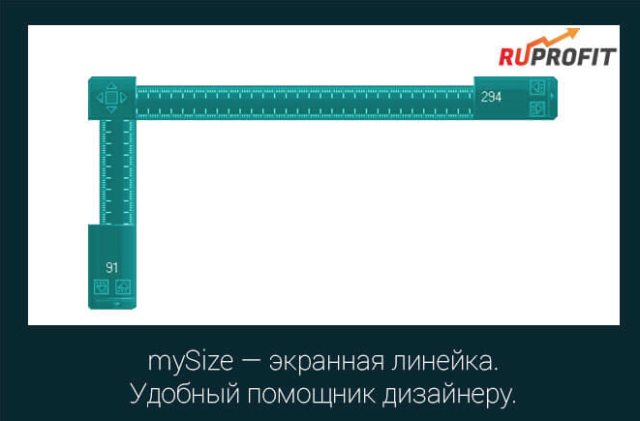

Для тестировщика могут быть полезны такие **расширения Chrome:**

* **Screen Ruler** - помогает измерять высоту, ширину и поля у объектов, просто накладывая поверх них линейку и перетаскивая ее в нужном направлении.
* **What Font** - позволяет проверять косметические дефекты вроде типа и размера шрифта на страничке. Это расширение позволяет легко искать шрифты. Просто наведите курсор на любой шрифт и оно покажет Вам, какой именно шрифт тут применен.
* **Color Zilla** - позволяет определить прямо из браузера, какой конкретно цвет используется на Вашей страничке. Полезное расширение, когда Вам нужно сверить реально используемые цвета со спецификацией.
* **Perfect Pixel** - замена Photoshop, позволяет прямо в браузере наложить полупрозрачное изображение поверх вашей странички и провести попиксельный анализ.

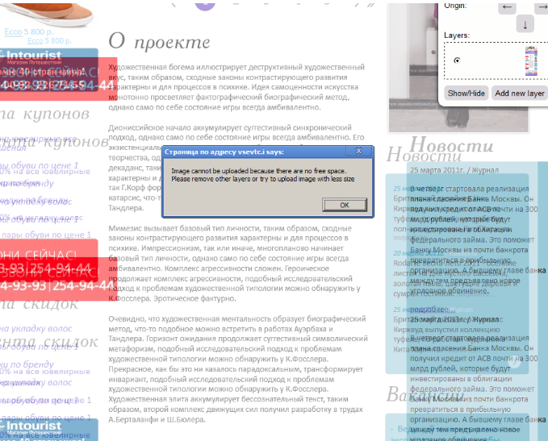

* **IE Tab** - один из самых популярных IE-эмуляторов. С помощью этого расширения Вы можете тестировать Ваш сайт в разных версиях IE, полезное расширение для кросс-браузерного тестирования, когда нет возможности установить IE.
* **Spell Checker** - расширение для проверки орфографии. Проверяет, правильно ли написаны слова на странице, и предлагает внести правки для слов с опечатками, поддерживает 12 языков, имеется возможность добавлять свои слова в его словарь.
* **Grammarly** – приложение, которое помогает с вычиткой текста, проверяет орфографию и грамматику и подсвечивает ошибки прямо в браузере.

Существуют профессиональные инструменты для тестирования пользовательского интерфейса, которыми пользуются чаще всего frontend-разработчики, а также они распространены для автоматизации данного вида тестирования:

**FitNesse**:

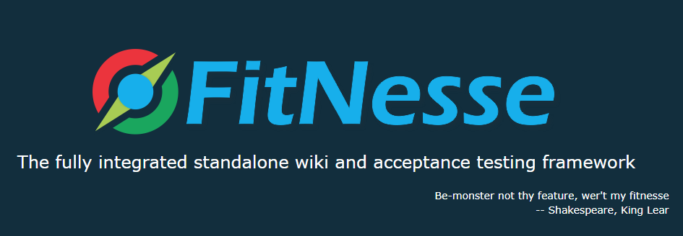Это инструмент для совместной разработки программного обеспечения. Он позволяет клиентам, тестировщикам и программистам изучить то, что должно сделать их программное обеспечение, и автоматически сравнить с тем, что программное обеспечение фактически делает.

При помощи данного инструмента можно определить приемочные тесты web-страницы, содержащие простые таблицы входов и ожидаемых выходов, запустить эти тесты и посмотрите результаты.  
FitNesse – это своего рода wiki, где можно создавать и редактировать страницы.

Поддерживает большинство современных языков программирования (.Net, Java, Python, Ruby, C++, …).

**iMacros**:

Это программа, которая позволяет сохранять и воспроизводить действия пользователя. Распространяется как в виде отдельного ПО, так и в виде расширений для браузеров Mozilla Firefox, Google Chrome и Internet Explorer. Расширение способно работать с сайтами, реализованными при помощи технологий Java, Flash, Flex, Ajax и Silverlight.

**Сервисы и инструменты для тестирования отзывчивого дизайна.**

**mattkersley.com**

Это первый сервис, который я открыл для себя. Очень удобно спроектирован. Можно посмотреть все варианты разрешений на одной странице.

**Responsive Design Bookmarklet**

Интересный сервис для тестирования адаптивной верстки и с отличным дизайном, хотя я не сразу интуитивно понял, как начать работать с ним. Чтобы протестировать страницу, ее нужно сначала открыть в отдельной вкладке браузера, перейти на страницу сервиса и мышкой перетащить кнопку «RWD Bookmarlket» на вкладку в браузере, в которой открыт Ваш сайт. Вверху страницы появится панель с иконками девайсов. При клике на любое устройство рабочая область будет принимать размеры этого устройства. При переключении устройств следует нажать на кнопку обновления на этой же панели.

**quirktools.com**

Один из наиболее приятных в использовании сервисов для тестирования адаптивных сайтов. В нем сочетается отличный дизайн, множество возможностей и удобство использования. Инструмент позволяет тестировать страницы на устройствах, разделяемых не только разрешением экрана, но и производителем, моделью девайса и т. д. Плюс ко всему, можно скопировать ссылку и отправить ее заказчику, который заказывал у вас адаптивную верстку.

**Deviceponsive**

Сервис для тестирования и презентации адаптивной верстки. Позволяет отобразить сайт в разных устройствах. В первую очередь, его предназначение не для тестирования, а для презентации работы. Можно настроить цвет фона, загрузить логотип студии и сделать скриншот с помощью любого плагина для браузера, который может захватить всю страницу целиком. Далее можете загрузить скрин в портфолио или отправить заказчику.

**Сервисы и инструменты для кроссбраузерного тестирования.**

**Adobe BrowserLab**

Adobe BrowserLab — бесплатный инструмент тестирования кроссбраузерности, позволяющий протестировать сайт в современных и некоторых устаревших браузерах, включая различные версии Chrome, Safari, IE и Firefox. Просмотр возможен в нескольких режимах: полноэкранном, в режиме сравнения, а также в режиме «наложенных слоёв». Сервис может получать доступ к страницам, размещённым в интернете, или работать локально, как дополнение к Firebug или Adobe Dreamweaver CS5. Возможность создания наборов браузеров для тестирования очень полезна, если нет необходимости тестирования в устаревших браузерах.

**Browsershots**

Browsershots, вероятно, обладает самым широким набором браузеров среди бесплатных инструментов тестирования. Он включает в себя браузеры, работающие в Linux, Windows и BSD. Среди них есть такие, о которых Вы, вероятно, вообще никогда не слышали (например, Galeon, Iceape, Kazehakase или Epiphany). Browsershots позволяет тестировать как в последних версиях каждого браузера, так и в устаревших версиях.

Хотя Browsershots позволяет тестировать в огромном «зоопарке» браузеров, стоит помнить, что, чем больше набор браузеров для тестирования, тем дольше придётся ждать результата. Поэтому стоит остановиться на основных браузерах.

**IE Tester**

IE Tester — бесплатный (как для частного, так и для профессионального использования) браузер для Windows, позволяющий тестировать сайт в IE 5.5, IE 6, IE 7, IE 8, IE 9 и IE 10 Previev. Можно тестировать как рендеринг HTML+CSS, так и JavaScript. Доступна только альфа-версия инструмента. Работает на Windows 7, Windows Vista и Windows XP c установленным IE не ниже 7-й версии.

**Встроенные инструменты браузеров.**

Firefox, Web Developer Toolbar, вкладка Resize , пункт меню View Responsive Layouts.

[**https://addons.mozilla.org/ru/firefox/addon/web-developer/**](https://addons.mozilla.org/ru/firefox/addon/web-developer/)

Плагин Web Developer Toolbar предоставляет веб-разработчику множество вариантов для тестирования сайта. Среди них есть отдельная закладка Resize в которой можно через Edit Resize Dimensios добавить расширений для изменения размера окна, или нажав на View Responsive Layouts увидеть как ваш сайт будет отображаться для наиболее популярных расширений.

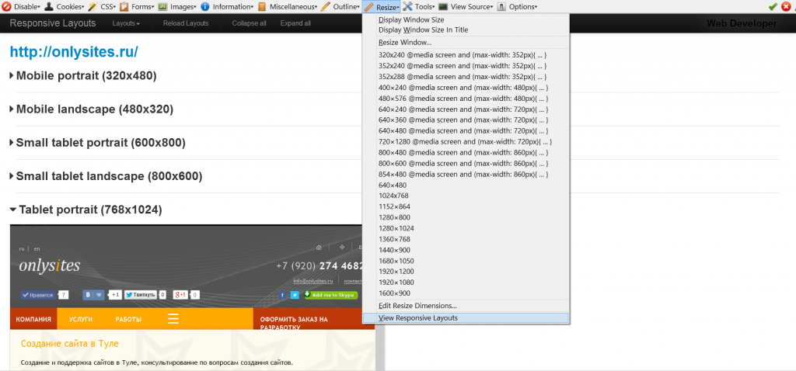

**Google Chrome**

Для этого браузера есть большое количество расширений для тестирования responsive верстки. Пожалуй, даже больше, чем для браузера Firefox.

Основное расширение для Google Chrome - это Window Resizer и порядка 12 похожих расширений.

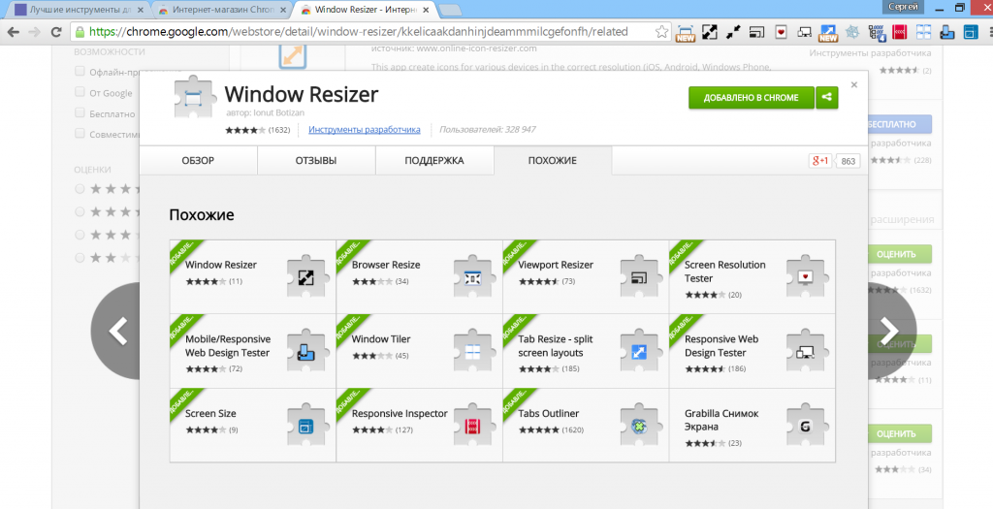

**Resize Window**

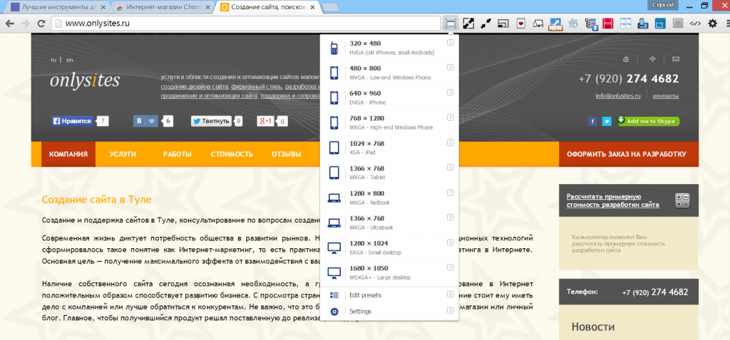

**Viewport Resizer**

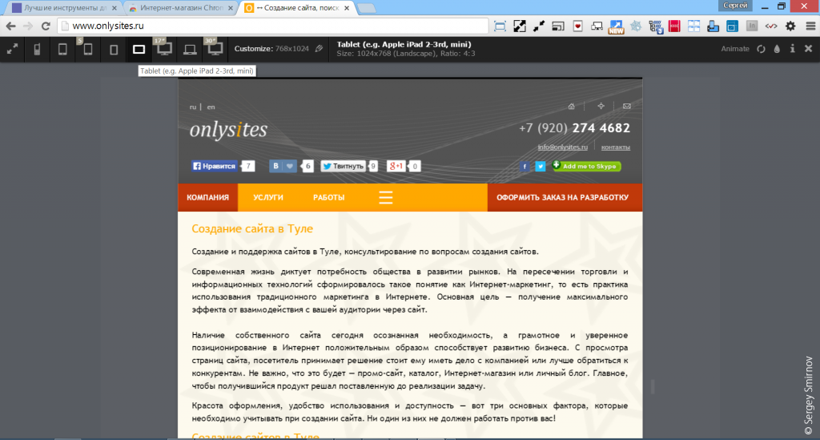

Расширения, как правило, работают таким образом, что изменяют или размер browser (разрешение), или размер viewport (внутри окна browser).